Подведены итоги мероприятия «Снегоход»

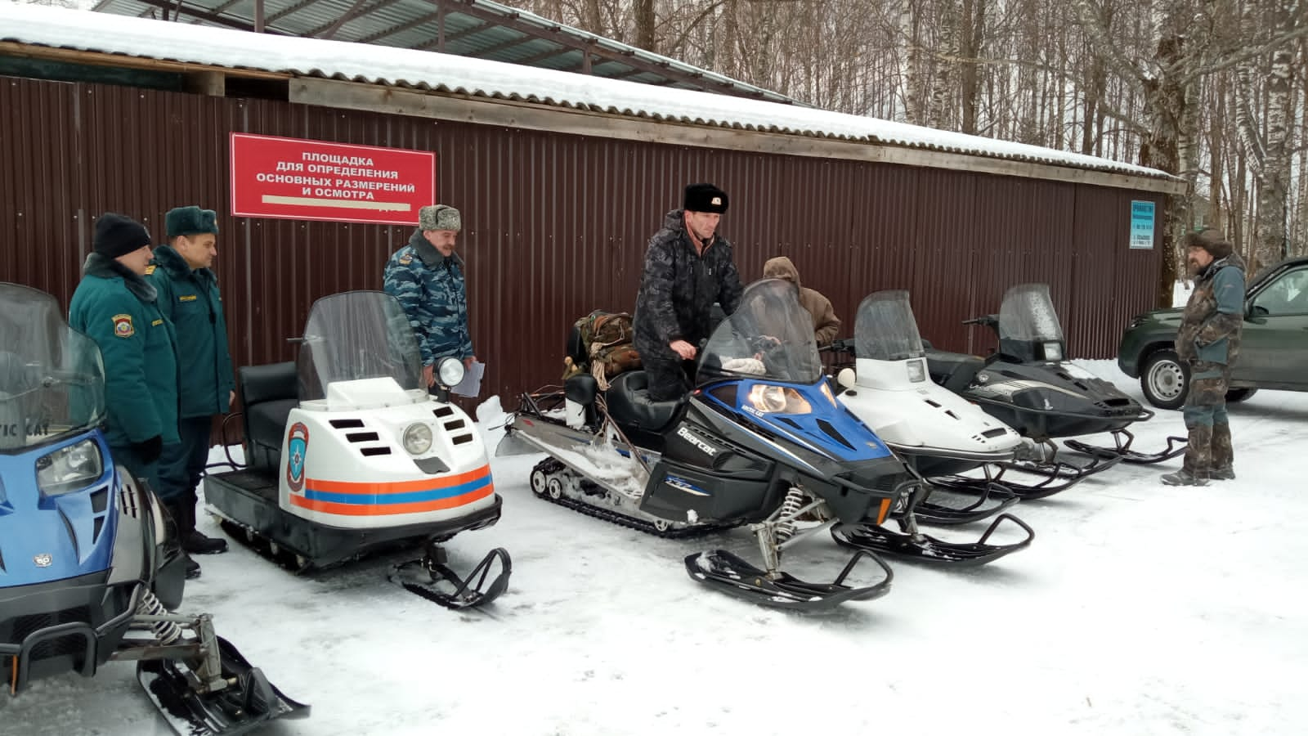

В Тверской области завершилось комплексное мероприятие по обеспечению безопасной эксплуатации внедорожных мототранспортных средств «Снегоход». Мероприятие проходило совместно с представителями Управления МЧС России по Тверской области, правоохранительными органами, а также другими региональными и федеральными службами.
Тверская область является одним из популярных мест отдыха для любителей снегоходов.
Всего в регионе зарегистрировано 2419 снегоходов. За время проведения мероприятия 1449 снегоходов было представлено на технический осмотр, 82 снегохода зарегистрировано, выдано 578 удостоверений на право управления внедорожной мототехникой. Проведена адресная работа по вопросам эксплуатации внедорожной мототехники более чем с 2000 владельцами снегоходов. Объявлено 511 предостережений о недопустимости нарушений обязательных требований в области технического состояния и эксплуатации снегоходов.
Данное мероприятие проводится ежегодно и направлено на предупреждение несчастных случаев и происшествий, возникающих при эксплуатации внедорожных мототранспортных средств, а также пресечение нарушений обязательных требований в области эксплуатации такой техники

